《克和千克》同步测试
1．填空。
（1）计量比较轻的物品，常用（ ）作单位。如：一块橡皮约重30( )。
（2）一枚2分硬币约重1（ ），（ ）枚2分硬币重10克。
（3）计量比较重的物品，常用（ ）作单位。如：一个哈密瓜约重4( )。
（4）一袋食盐重500克，两袋食盐重（ ）千克，因为1000克=（ ）千克。
考查目的：学生知道计量较轻物品的质量用克作单位，计量比较重物品的质量用千克作单位。
答案：（1）克 、克 ；（2）克 、10 ；（3）千克 、千克；（4）1、1 。
解析：计量比较轻的橡皮、硬币等物品的质量用克作单位。计量比较重的哈密瓜、两袋食盐的质量可以用千克作单位。
2．在○里填上“＞”“＜”或“＝”。
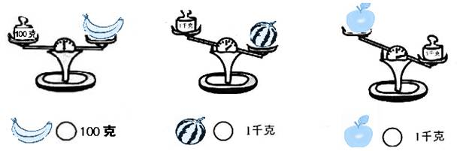
考查目的：学生掌握天平称物品质量的方法，依据天平的状态，会判断物品的轻重。
答案： = ； ＞ ； ＜ 。
解析：第一幅图，天平平衡，两边物品同样重，得出一根香蕉重100克。第二幅图，天平不平衡，左边轻，右边重，得出一个西瓜的质量大于1千克。第三幅图，天平不平衡，左边轻，右边重，得出一个苹果的质量小于1千克
3．下面的物品有多重？填一填。
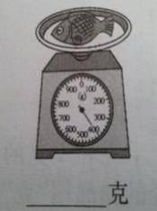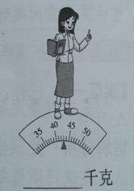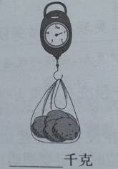
考查目的：学生了解秤的使用方法，知道指针指着几，就表示所称的物品有多重。
答案：（1）400克；（2）43千克 ；（3）1千克。
解析：第一幅图，生活中常用的以“克”作单位的台秤，指针指着400，得出一条鱼重400克。第二幅图，是以“千克”作单位的体重秤，1小格表示1千克，指针指在40和45之间，从40数三小格，得出老师体重43千克。第三幅图，是以“千克”作单位的弹簧秤，指针指着1，得出一袋梨重1千克。
4．估计一下它们有多重，再用线连一连。
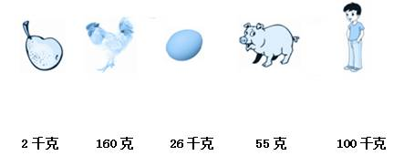
考查目的：巩固学生对质量单位克和千克的认识，能把物品和与它相应的质量连起来。
答案：略
解析：一个梨和一个鸡蛋是比较轻的物品，应选用克作单位，梨比鸡蛋重，因此得出一个梨重160克，一个鸡蛋重55克。一只鸡、一头猪和一位学生的体重比较重，应选用千克作单位，而在这其中，鸡最轻。猪最重，因此得出一只鸡重2千克，一位学生体重26千克，一头猪重100千克。
5．比较大小。
1000克 ○ 1千克 25千克 ○ 250克 2千克 ○ 2000克
5千克 ○ 4800克 3900克 ○ 4千克 6000克 ○ 6千克
考查目的：学生能借助克和千克的关系进行判断，巩固学生对质量单位间的关系的认识。
答案： = 、> 、= 、> 、< 、= 。
解析：第1、3、6小题，因为1千克等于1000克，所以2千克等于2000克，6000克等于6千克。第2小题，因为250克不够1千克，所以25千克大于250克。第4小题，因为5千克等于5000克，5000克比4800克大，所以5千克大于4800克。第5小题，因为4千克等于4000克，3900克比4000克小，所以3900克小于4千克。
6．马小虎同学学习了“克和千克”后，写了一则日记：
大家好！我叫马小虎，我今年8岁了，长得胖胖的，体重已经达到50克。我每天早上能吃掉两个重约60千克的鸡蛋，喝掉125克的酸奶，然后背着重达3克的书包上学去。
请你判断，他应用的质量单位“克”和“千克”准确吗？
考查目的：巩固学生对质量单位可和千克的认识，深化质量观念，进一步明确克和千克的适用情况。
答案：大家好！我叫马小虎，我今年8岁了，长得胖胖的，体重已经达到50千克。我每天早上能吃掉两个重约60克的鸡蛋，喝掉125克的酸奶，然后背着重达3千克的书包上学去。
解析：“体重已经达到50克”，可以用例题中的一袋100克美味瓜子做标准进行判断。
“两个重60千克的鸡蛋”，可以让学生实际掂一掂，或称一称一个鸡蛋的质量来判断。“125克的酸奶”，实际拿一盒酸奶让学生看看净含量来判断。“重达3克的书包”，想象3枚1分硬币的质量来判断。

